ИНФОРМАЦИЯ
о проведенной Акции «Помоги собраться в школу»

Во исполнение приказа Министерства образования и науки РИ от 24 августа 2020г. №387-п и приказа Управления образования по г.Малгобек и Малгобекскому району № 12 от 24.08.2020г. «О проведении акции «Помоги собраться в школу» и в целях оказания поддержки семьям, находящимся в трудной жизненной ситуации, малообеспеченным семьям по подготовке детей в школу 1 сентября 2021г. в период с 25 августа по 30 сентября 2021 года ОО г.Малгобек и Малгобекского района прошла республиканская благотворительная акция «Помоги собраться в школу».
Цель акции:
- выявить семьи, нуждающиеся в социальной помощи:
- принять меры по привлечению частных предприятий, общественных организаций и объединений, к оказанию помощи малоимущим, многодетным семьям с детьми школьного возраста, семьям, оказавшимся в трудной жизненной ситуации.
В предыдущие годы данная акция проходила как Акция «Къахетам», которая способствовала понимаю учащихся, что есть дети, которым необходимо помочь в приобретении канцтоваров, школьных рюкзаков, школьной формы и обуви, поэтому учащиеся школ города и района активно приняли участие в данном мероприятии.
В ходе акции «Помоги собраться в школу» ГБОУ «СОШ №1 г.Малгобек» были собраны денежные средства в размере 5500 рублей. Детям из малообеспеченных семей была оказана помощь в приобретении обуви и школьных рюкзаков.
Родительский комитет ГБОУ «СОШ №2 г.Малгобек» в рамках акции «Помоги собраться в школу» приобрел для детей 3-4 класса по одному полному комплекту учебников.
Благотворительная акция «Помоги собрать ребенка в школу» прошла в ГБОУ «СОШ № 3 г.Малгобек. Было собрано 15 000 рублей и на эти денежные средства помогли собраться в школу ученице 10 в класса Богатыревой Хаве Мурадовне.
В рамках данной акции коллективом школы ГБОУ «СОШ № 5 с.п. Новый Редант» и директором приобретено и роздано нуждающимся канцтоваров и школьных форм на общую сумму 25000 рублей.
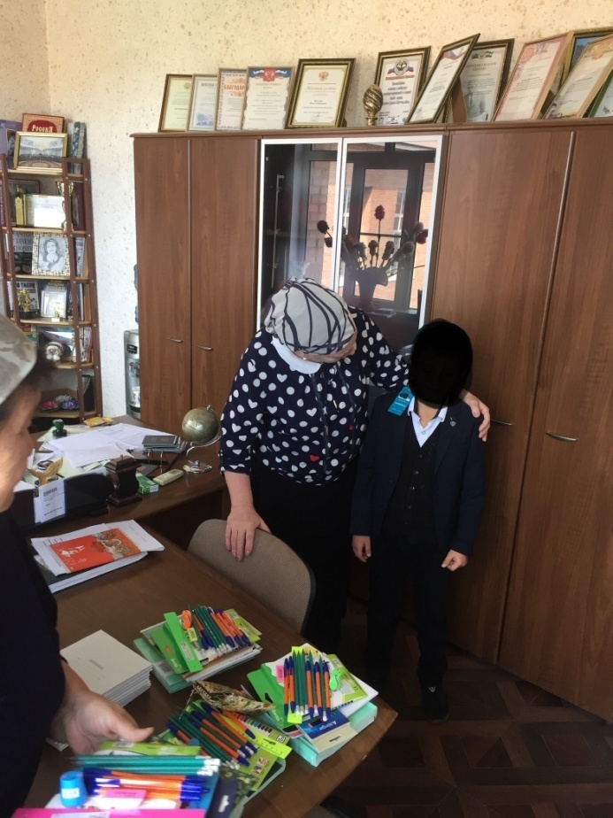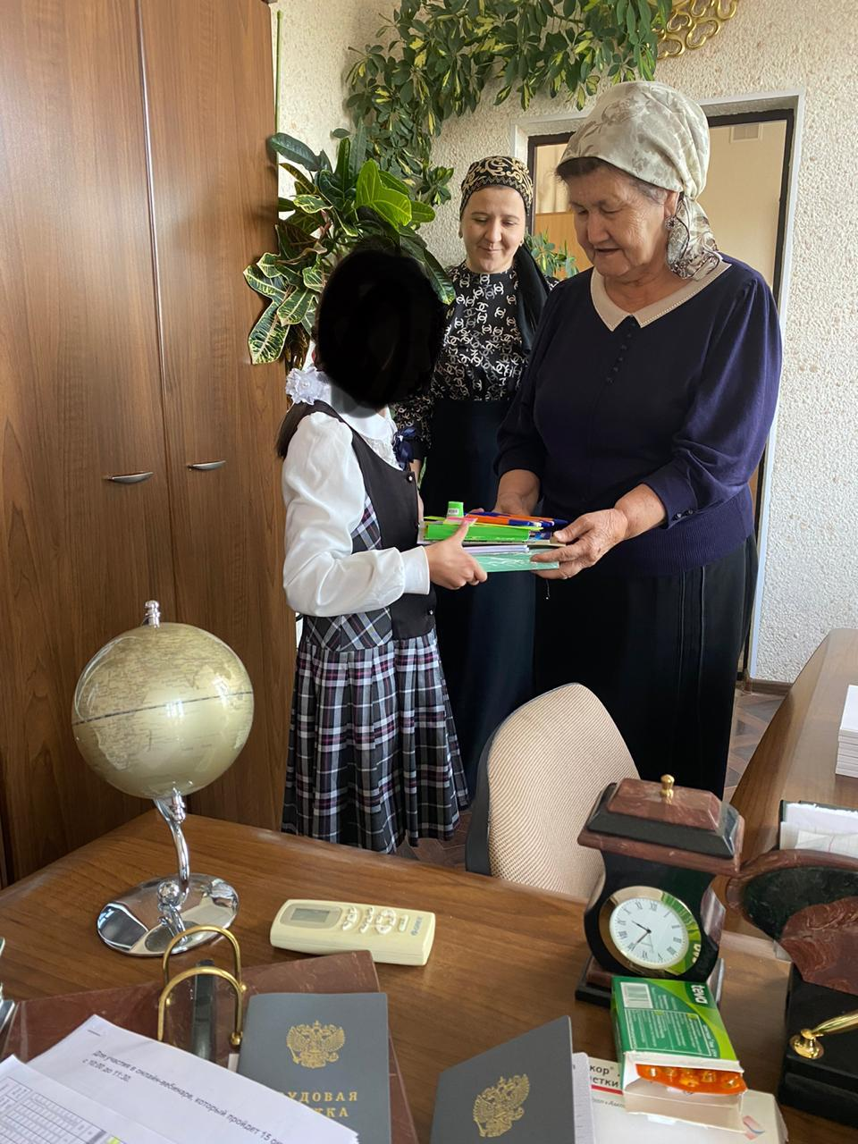
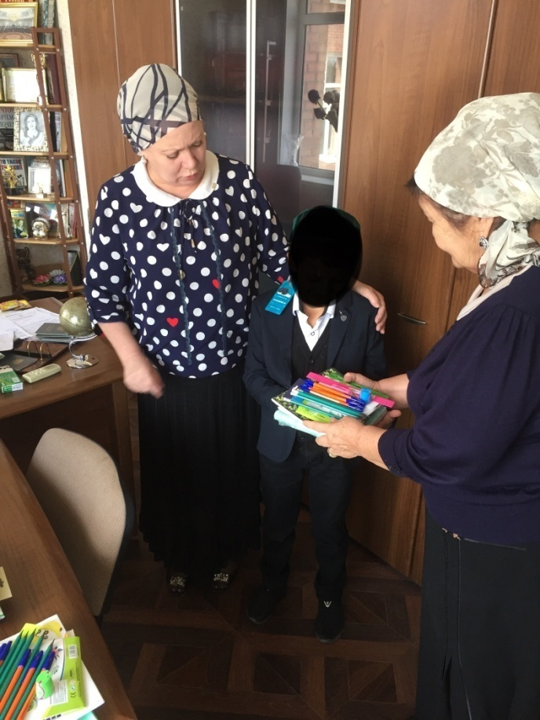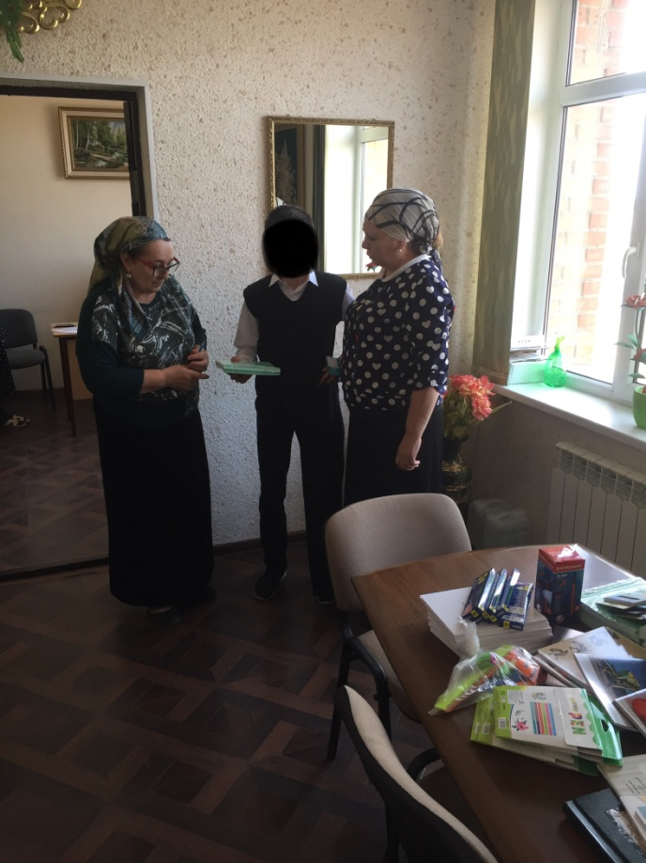
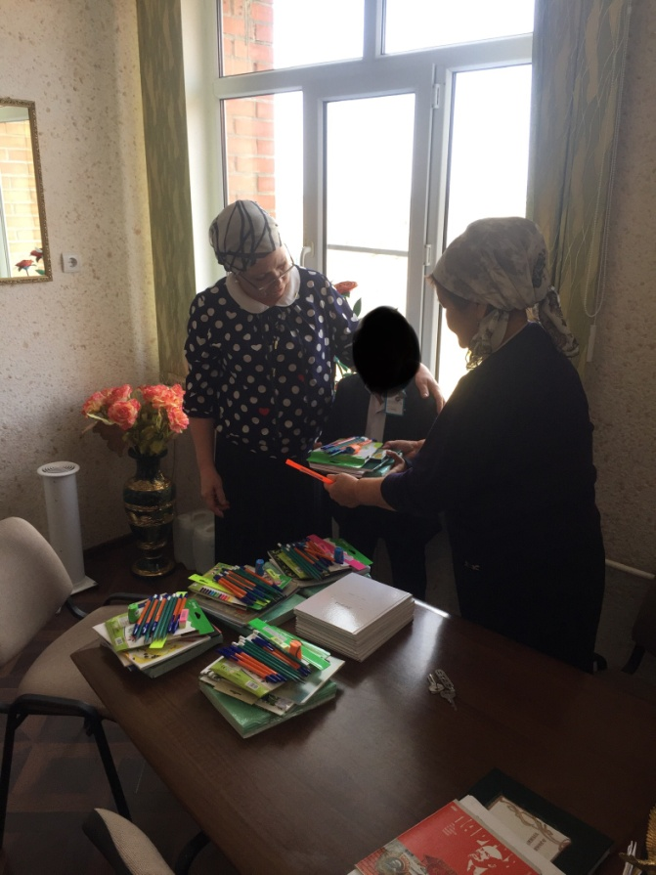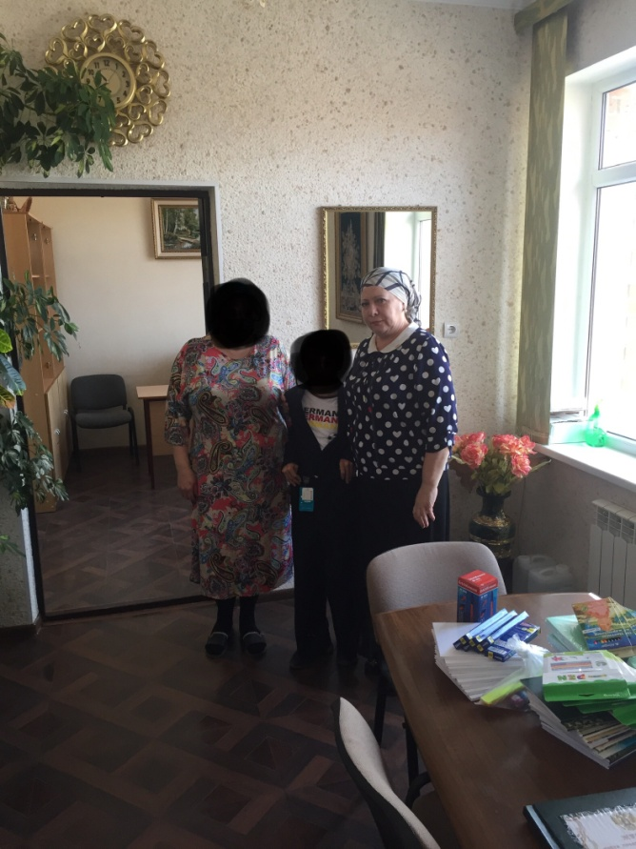

В период прохождения акции учащимися школы, а также коллективом ГБОУ «СОШ№5 г. Малгобек» были собраны денежные средства, канцтовары, одежда и обувь. Было выявлено несколько семей (Тетрашвили, Гулаевы, Хавтиевы, Картоевы, Мужехоевы), которым была оказана помощь в виде школьной формы, канцелярские принадлежности, обувь и денежные средства в размере по 3000 рублей.
В ГБОУ «СОШ№7 с.п.Пседах» собрано 6700 рублей. Двум девочкам была приобретена школьная форма по просьбе родителей. Оставшиеся средства раздали малообеспеченным семьям.

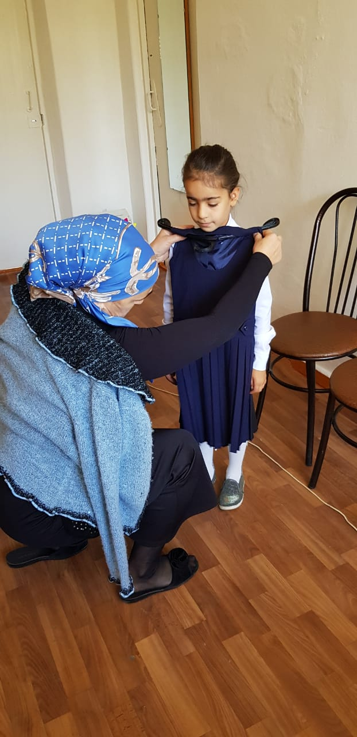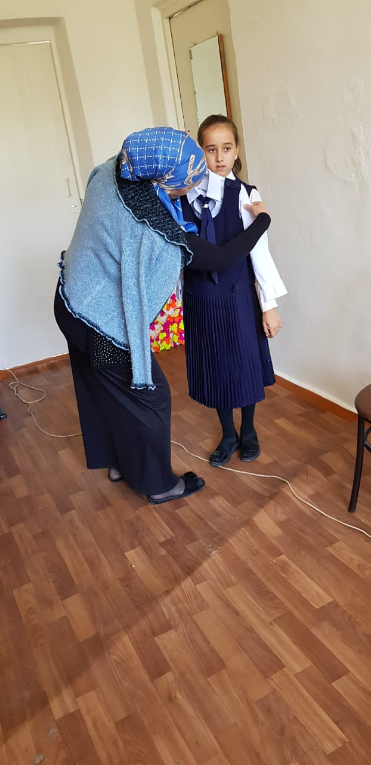

Коллектив ГБОУ «СОШ № 9 г. Малгобек» принял участие в благотворительной акции «Помоги собраться в школу». Были выявлены малообеспеченные семьи, оказавшиеся в трудной жизненной ситуации.
Это семьи Хашиевых и Картоевых в 1 классе и семья Албогачиевых, обучающиеся в 7 и 9 классах.
Учащиеся были обеспечены всеми необходимыми канцелярскими принадлежностями.

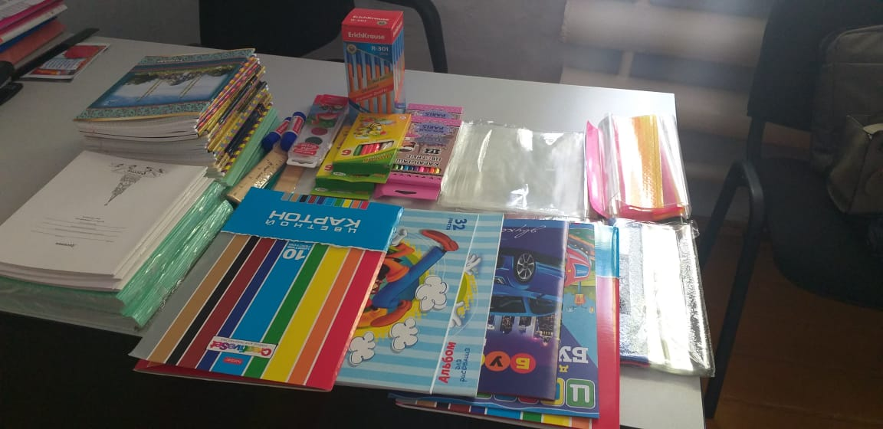

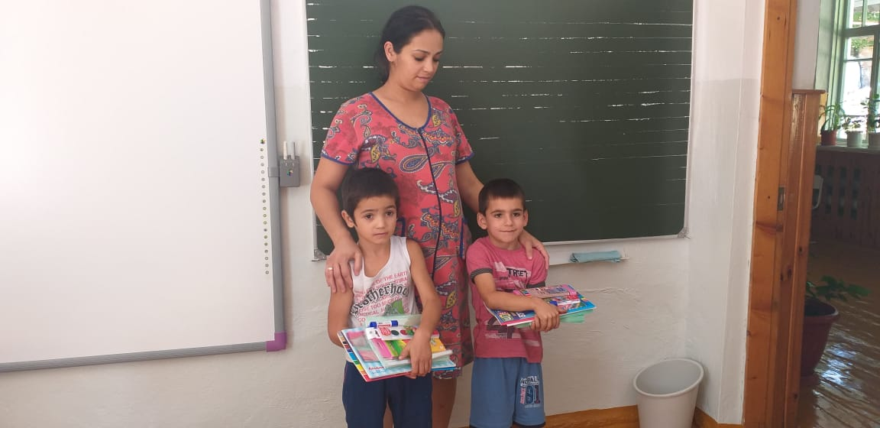
В ГБОУ «ООШ№11 г.Малгобек» проходила благотворительная акция «Помоги собраться в школу» по сбору канцелярских товаров, письменных принадлежностей, тетрадей, портфелей и школьных форм. Все собранные канцелярские принадлежности переданы семьям Макаровых, Коттоевых, Берсановых, Галихановых. Очень трогательно было видеть счастливые глаза мам и слышать их искреннее «Спасибо!».
Благодаря педагогическому коллективу ГБОУ «СОШ №13 г.Малгобек» нуждающимся ученикам были переданы: рубашки, юбки, обувь, спортивный костюм, канцелярские принадлежности, портфели, теплые кофты, шапки.
Администрацией ГБОУ «СОШ №15 с.п.Средние Ачалуки» были приобретены канцелярские товары и прочие школьные принадлежности для детей из малообеспеченных семей.
В ГБОУ «СОШ №16 г.Малгобек были собраны денежные средства в размере 13200 рублей. Также спонсорскую помощь нам оказал коллектив ООО «Завод минеральных вод «Ачалуки»» в размере 3500 рублей. 4 семьи получили конверты с 4175 рублей.
По инициативе работников школы ГБОУ «СОШ №22 с.п.Верхние Ачалуки» собраны денежные средства в размере 10.000 рублей. На эти средства были приобретены школьные ранцы с канцелярскими принадлежностями (тетради, альбом для рисования, цветные карандаши, цветная бумага, ручки, линейки, канцелярский клей, резинки, точилки).
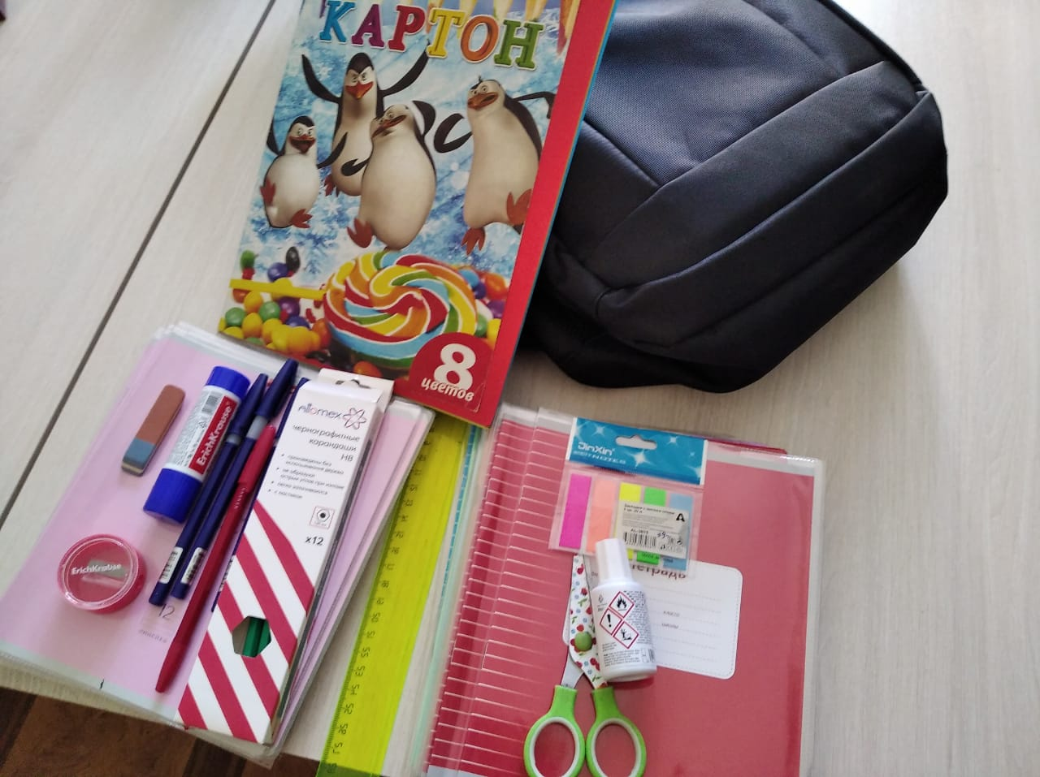

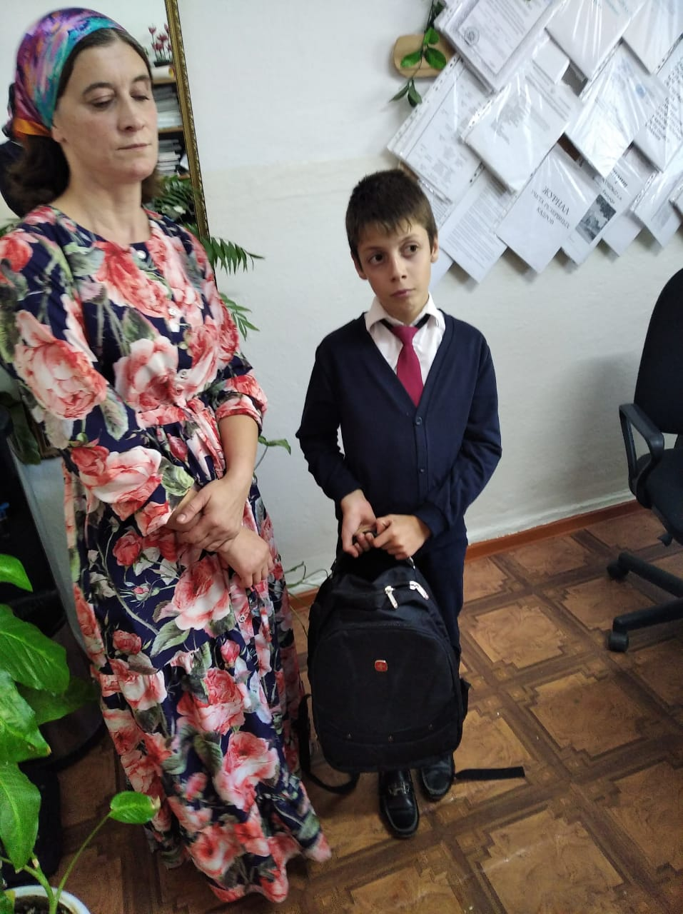

Учащиеся ГБОУ «СОШ № 17 с.п. Верхние Ачалуки» собрали 20000 рублей. Восьми учащимся школы были приобретены портфели и канцелярские принадлежности.

В ГБОУ «СОШ №23 с.п. Инарки им. М.Т. Яндиева» прошла ежегодная благотворительная акция « Помоги собраться в школу!». В рамках акции собраны: канцелярские товары, школьная одежда и обувь.
Благотворительная помощь в виде канцелярских товаров, письменных принадлежностей, тетрадей, принадлежностей для рисования, портфелей, школьных и спортивных форм и обуви оказана 6 детям из 5 семей на общую сумму 11 тыс. рублей.

Учащиеся ГБОУ «ООШ № 24 с.п. Новый Редант » собрали 3500 руб. На эти деньги были приобретены канцтовары и портфели для малоимущих детей.
В ГБОУ «СОШ №25 с.п. Пседах» проделана следующая работа:
- Привлекли предпринимателей села для оказания адресной помощи наиболее нуждающимся семьям (Узиева П.К –магазин «Беркат», Магомадов Т.М. –магазин «Бытовая техника») ими была оказана помощь семьям –Алероева А.К., Додовой М.М., Центроевой Л.М., Чертоева В.А. в приобретении канцтоваров и школьных принадлежностей.
- Силами педагогического коллектива школы собраны денежные средства в сумме 30.000 рублей и оказана помощь 15 учащимся из многодетных семей в приобретении канцтоваров.
- Также была организована работа с учащимися выпускных классов о передаче школьной формы девочкам из малообеспеченных семей – Батыжевой С., Картоевой Я., Центроевой Х., Эрсиноевой Я., Ясиевой М., Додовой Х.
Педагогический коллектив ГБОУ «СОШ № 28 с.п.Южное» принял участие в акции «Помоги собраться в школу», оказали материальную помощь малоимущим семьям, в размере 9000 рублей.

Начальник управления образования
по г.Малгобек и Малгобекского района А.Я.Богатырева

